Poznań, 2 października 2019 r.
Poznań pod inwestycyjną lupą. Co przyciąga nowe firmy do stolicy Wielkopolski?
Poznań to jeden z trzech najbardziej interesujących ośrodków biznesowych w kraju – pokazują wyniki raportu „Potencjał inwestycyjny Poznania”. Stolica Wielkopolski została wskazana przez 19% przedsiębiorców jako miejsce, w którym chcą rozwijać swoją firmę. Wyprzedziła tym samym tak prężne rynki jak Katowice (o 10 p.p.) czy Kraków (o 8 p.p.). Magnesem dla inwestycji są tu przede wszystkim: ogromny potencjał naukowy oraz strategiczna lokalizacja i doskonała infrastruktura. Motorem do rozwoju biznesu jest również wysoka jakość życia w mieście.
Raport opisujący poznański rynek jest częścią szerszego projektu badawczego „Business Environment Assessment Study” przeprowadzonego przez Antal we współpracy z Cushman & Wakefield i Vastint. Badani – osoby zarządzające polskimi przedsiębiorstwami – zostali zapytani o miejsca w Polsce, w których najchętniej ulokowaliby swoje inwestycje. Każde z miast regionalnych zostało wymienione przynajmniej raz. Jednak Poznań znalazł się na podium jako jedno z trzech najczęściej rozważanych miejsc pod kątem nowych inwestycji.
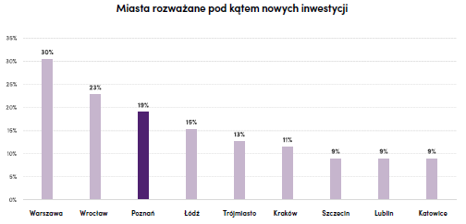
– Poznański rynek jest dla firm jednym z kluczowych punktów na inwestycyjnej mapie Polski – zaraz za Warszawą i Wrocławiem, na które to miasta stawia odpowiednio 30% i 23% przedsiębiorców. Po pierwsze wabikiem dla biznesu jest położenie Poznania – to bardzo istotny krajowy ośrodek logistyczny. Dodatkowo bliskość Berlina przekłada się między innymi na szczególnie duże zainteresowanie ze strony niemieckich przedsiębiorstw. Co więcej, Poznań może pochwalić się efektywną komunikacją miejską i międzymiastową. Katalizatorem rozwoju są również ludzie – rynek pracy rocznie zasila ponad 35 tysięcy absolwentów poznańskich uczelni, oferujących bardzo wysoki poziom kształcenia – mówi Artur Skiba z Antal.
Poznań jednym z czołowych centrów naukowych w Polsce
Największym atutem Poznania jest jego potencjał edukacyjny, rozumiany jako dostępność przyszłych pracowników. To właśnie ten aspekt został przez respondentów badania oceniony najwyżej – na 7,7 pkt. w 10-stopniowej skali. Zdaniem przedsiębiorców miasto wyróżnia przede wszystkim zaplecze edukacji wyższej (ocenione na 8 pkt.), a składa się na nie zarówno liczba samych szkół jak i jakość kształcenia. W Poznaniu jest obecnie 120 tysięcy studentów. Natomiast mury w sumie 25 uczelni wyższych opuszcza ponad 35 tysięcy wychowanków rocznie. Warto podkreślić, że odsetek absolwentów rośnie, co jest unikalne w skali całej Polski.
Dużą zaletą z punktu widzenia firm jest również otwartość szkół wyższych na współpracę z biznesem. Dobrym przykładem jest Uniwersytet Ekonomiczny w Poznaniu, który powołał Spółkę Celową UEP angażującą zdolnych studentów i kadrę naukową do realizacji projektów komercyjnych.

W Poznaniu nie musisz martwić się o transport
Zdaniem respondentów wizytówką Poznania jest dostęp do różnorodnych środków transportu miejskiego i międzymiastowego. W tym całościowym ujęciu infrastruktura poznańska otrzymała od przedsiębiorców 7,1 pkt. Ankietowani zwrócili szczególną uwagę na komunikację drogową (8,1 pkt.) i kolejową (7,8 pkt.) umożliwiającą szybkie i łatwe dotarcie do innych regionów i państw. Stolica Wielkopolski wysoką ocenę zawdzięcza m.in. faktowi, że znajduje się w niej węzeł siedmiu dróg o znaczeniu międzyregionalnym i międzynarodowym. Na południu miasta przebiega autostrada A2 z Warszawy (Węzeł Konotopa) do Świecka, która ma połączyć granice polsko-niemiecką z polsko-białoruską.
Atrybutem Poznania jest również sprawna kolej. Dla przykładu podróż pociągiem do Berlina zajmuje zaledwie około 2 godziny i 30 minut. Co więcej, Poznańska Kolej Metropolitalna zapewnia szybki dojazd do biura w centrum miasta mieszkańcom przedmieść.

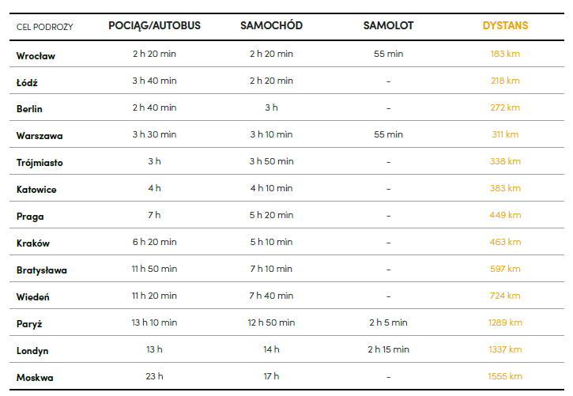

Bezpośrednio do i z Poznania można dotrzeć także samolotem z portu lotniczego Poznań-Ławica (15 minut od centrum miasta), który obsługuje ponad 1,4 mln pasażerów miesięcznie.

– Dostępność komunikacji jest jednym z najważniejszych aspektów w procesie podejmowania decyzji przez inwestorów. Nie chodzi tylko o zagwarantowanie pracownikom szybkiego dojazdu do pracy, ale także o możliwość odbywania podróży biznesowych, a więc dogodny dostęp do dróg szybkiego ruchu, lotniska, czy dworca kolejowego. Poznań pod tym względem plasuje się w czołówce miast regionalnych. Warto zaznaczyć, że władze Miasta relatywnie szybko reagują na powstające potrzeby, czego najlepszym przykładem może być planowana rozbudowa linii tramwajowej, poprawiająca skomunikowanie z dynamicznie rozwijającą się dzielnicą Grunwald, gdzie funkcjonuje największy w Poznaniu kompleks biurowy Business Garden oraz powstaje szereg osiedli mieszkaniowych. Nie bez znaczenia jest także to, że Miasto promuje alternatywne środki transportu, budując ścieżki rowerowe i stacje rowerów miejskich. – komentuje Rafał Przybył, Regional Manager, Vastint Poland.

Poznaniak synonimem szczęśliwego mieszkańca
Odpowiedzi zarządców firm pokazują, że atrakcyjny grunt pod inwestycje stanowi miasto, w którym nie tylko dobrze się pracuje, ale także mieszka. W tym zakresie stolica Wielkopolski świeci przykładem – jako miejsce do życia w badaniu „Business Environment Assessment Study” została oceniona na 7,4 pkt.
Dlaczego w Poznaniu mieszka się tak dobrze? Według inwestorów decydują o tym jakość środowiska, bezpieczeństwo oraz oferta edukacyjna i handlowa i biurowa – nasycenie poznańskiego rynku powierzchnią pełniącą tę funkcję jest rekordowe w skali kraju. Dodatkowo poza pracą miasto zapewnia miejsce do odpoczynku i szeroki dostęp do kultury. Teatry, kina, restauracje i kawiarnie są zawsze pełne poznaniaków i turystów.
– Wysoka ocena istniejącej powierzchni biurowej (7.1pkt.) jest związana ze stabilnością i przewidywalnością rynku, który przez ostatnie 10 lat rozrastał się organicznie, głównie w związku z rozwojem sektora usług dla biznesu oraz coraz lepszą kondycją firm produkcyjnych posiadających swoje zakłady na obrzeżach miasta. Dzięki oddaniu do użytku kolejnych etapów dwóch największych projektów biurowych w Poznaniu – Business Garden Poznań oraz Nowy Rynek, wielkość rynku biurowego na koniec I półrocza 2019 roku osiągnęła 554 000 mkw., a Poznań awansował na piąte miejsce pod względem wielkości rynku biurowego prześcigając Katowice – komentuje Jan Szulborski, konsultant w dziale Badań i Doradztwa, Cushman & Wakefield.

- Poznań, jako jeden z głównych ośrodków biurowych w Polsce, jest obecnie aktywnie obserwowany przez fundusze inwestycyjne specjalizujące się w nieruchomościach komercyjnych. W pierwszej połowie 2019 r. przedmiotem transakcji były trzy projektu biurowe tj. Malta Office Park, jeden z budynków wchodzący w skład kompleksu Nowy Rynek oraz Poznań Financial Center. Dodatkowo we wrześniu właściciela zmienił Business Garden Poznań, oferujący ponad 42 000 m kw. nowoczesnej powierzchni biurowej. Przewidujemy, że całkowity wolumen inwestycyjny transakcji biurowych w 2019 r. wyniesie między 250 a 300 milionów Euro, co będzie rekordowym wynikiem w historii poznańskiego rynku. Wysoki popyt sprawia, że widoczna jest presja na kompresję stóp kapitalizacji, a w rezultacie również wzrost cen. Trend ten jest zdecydowanie bardziej zauważalny dla nowych obiektów zlokalizowanych w centrum miasta wynajętych silnym międzynarodowym najemcom na podstawie długoletnich umów – powiedział Marcin Kocerba, Associate, Dział Rynków Kapitałowych, Cushman & Wakefield.
Wysoki poziom zadowolenia z życia mieszkańców potwierdzają także inne rankingi. Przykładowo Poznań znalazł się na 116 lokacie wśród miast na cały świecie o najwyższej jakości życia w zestawieniu serwisu Numbeo.com (dane za pierwsze półrocze 2019 r.).

Raport jest dostępny pod linkiem: https://antal.pl/wiedza/raport/potencjal-inwestycyjny-poznania-beas

O raporcie
Badanie Antal Business Environment Assessment Study zostało prowadzone w latach 2017-2019 na próbie 588 decydentów w firmach obecnych w Polsce, zajmujących stanowiska prezesów, członków zarządów oraz dyrektorów departamentów. Badanie było prowadzone metodą CATI oraz CAWI. Raport został uzupełniony danymi: Antal, Cushman & Wakefield, Vastint, ABSL, GUS, NBP.
O Antal
Antal jest liderem rekrutacji specjalistów i menedżerów oraz doradztwa HR. Marka jest obecna w Polsce od 1996 roku. Biura w Warszawie, Wrocławiu, Krakowie, Poznaniu oraz Gdańsku prowadzą projekty w Polsce i za granicą, dla największych globalnych oraz lokalnych przedsiębiorstw ze wszystkich sektorów gospodarki. Jako jedna z pierwszych firm rekrutacyjnych na polskim rynku wprowadziliśmy macierzowy podział zespołów, dzięki czemu nasi konsultanci specjalizują się zarówno w rekrutacji w zakresie sektora, jak i stanowiska. Obecnie w Antal działa 10 dywizji rekrutacyjnych oraz zespoły doradzające firmom w zakresie oceny i rozwoju pracowników, employer brandingu oraz analiz rynkowych. W tym roku uruchomiono również dwie innowacyjne usługi: platformę dla freelancerów – REX oraz Agencję Pracy Robotów.
Partnerzy strategiczni
O Cushman & Wakefield
Cushman & Wakefield (NYSE: CWK) jest wiodącą na świecie firmą doradczą świadczącą usługi na rzecz najemców i właścicieli nieruchomości komercyjnych. Cushman & Wakefield należy do grupy największych firm doradczych na rynku nieruchomości, zatrudnia ok. 51 tysięcy pracowników w 400 biurach i 70 krajach na całym świecie. W 2018 roku jej przychody wyniosły 8,2 mld USD. Do najważniejszych usług świadczonych przez firmę należą zarządzanie nieruchomościami, obiektami i projektami, pośrednictwo w wynajmie powierzchni, obsługa transakcji na rynkach kapitałowych, wyceny i inne. Więcej informacji można uzyskać na stronie: www.cushmanwakefield.pl lub na Twitterze: @CushWakeCE.
O Vastint
Vastint jest częścią Grupy Vastint, międzynarodowej organizacji działającej na europejskim rynku nieruchomości od 30 lat. Filary działalności to zarządzanie portfolio nieruchomości i rozwój projektów komercyjnych, włączając projekty mieszkaniowe i sprzedaż.
W Polsce firma prowadzi działalność od 1992 roku. Vastint Poland z powodzeniem realizuje projekty mieszkaniowe, biurowce, innowacyjne parki biznesowe i hotele w dużych miastach na terenie Polski. Inwestycje współgrają z wizerunkiem nowoczesnych firm, oferując jednocześnie funkcjonalność i przyjazne środowisku rozwiązania.
Więcej informacji: www.vastint.eu

